M2.3 开展六看输出报告流程文件-V0.9
M2.3 开展六看输出报告流程文件-V0.9
密级：B

M2.3 开展六看输出报告的L3流程

文件名称：M2.3 开展六看输出报告流程说明文件 |  |  |  | 版本：V0.9 | 密级：B
文件编号：MTCV-MI-M2.3-P-开展六看输出报告文件-V0.9 |  |  |  | 生效日期：2025/3/26
流程L2 PO：项小升 | 流程L3 PO：仇健 |  | 流程组团队成员：Eric、李晓丽、王鑫睿、曹雪荣、俞啸东、康贤昆、肖文清、陈昌强、陈思行
更 改 记 录
版本号 | 更改人 | 审核人 | 批准人 | 生效日期 | 更改内容
V0.9 | 流程PO：仇健  流程PC：隋媛 | 项小升 | EBG流程执委会 | 2025-3-25 | 首次发布

1. 目的
本流程针对开题人提出的市场洞察课题，通过看宏观，看市场，看客户，看产业，看竞争，看资金6个维度的合理组合，系统分析市场环境、客户需求、竞争动态、产业趋势，市场宏观等变化，形成完整的市场洞察报告，为锐捷经营决策提供依据，提升公司竞争力和经营效率。
本子流程清晰界定并规范开展市场洞察输出分析报告各环节，有效指导市场洞察活动，产出高质量市场洞察报告。

2. 适用范围
本流程根据BG战略洞察、BU市场洞察、区域机会洞察3个洞察维度，适用于EBG的各个产品BU、战略部、解决方案部，系统部，平台管理部各区域及各国家。旨在通过系统化的流程设计，确保市场洞察的全面性和深入性。
本流程适用于新产品开发、进入新市场策略、区域、国家拓展规划等业务场景，覆盖了从宏观环境分析到客户洞察、市场环境变动、竞争分析、产业趋势、资金来源于流向的“六看”框架，帮助EBG市场洞察和机会洞察在复杂的市场环境中识别关键机会与潜在威胁。
洞察类型 | BG战略洞察 | BU市场洞察 | 区域机会洞察
参与部门 | 战略部、产品BU、解决方案部、系统部 |  | 平台管理部各区域/各国家

3. 名词解释
名词 | 英文全称 | 解释
市场洞察六看 | NA | 本文中的洞察六看指的是：看宏观，看市场，看客户，看产业/技术，看竞争，看资金6大类的洞察活动。通过开展这些洞察活动，全面把握细分市场状况和发展趋势，证实或证伪先验的假设或观点，发现市场机会与商业风险。  开展哪些方面的市场洞察取决于特定目标，一次洞察可以包含6个方面，也可以针对某一或某几方面开展洞察，洞察的核心目的是发现市场变化，发展逻辑与趋势，识别机会、揭示风险、指导商业决策、最终增强企业竞争力，并不是僵化机械地开展所有方面的洞察。
区域机会洞察 | NA | 特指区域/国家层面开展的机会洞察，根据区域/国家侦听得到的线索，运用六看洞察方法，开展针对各区域/国家的机会洞察，用于发现该区域或者国家的关键机会与潜在威胁。
洞察假设 | NA | 面对错综复杂的市场信息和影响因素，或者陌生的领域，当缺少洞察思路时，可以借助洞察假设寻找市场分析方向和思路。先预设洞察方向，结合这些方向整理尽可能多的要素，围绕要素收集和整理证实或证伪的信息，最终确定洞察方向和思路。  洞察假设需要包含证实和证伪两个方向。制定洞察假设存在风险，依赖个人能力和相关经验，很难判断提出假设是否正确，很难避免出现假设偏差或偏见  例如，在洞察新能源汽车发展趋势，预测各类新能源车型增长趋势，市场份额占比时，历史样本空间小，各车型数据波动大，很难从历史数据推预测未来趋势。这种情况下，某洞察组大胆提出新能源车型的市场份额分布，增长方式与燃油车的市场结构趋同。在提出这个假设之后，找外部专家，产业专家，找客户和其他信息源调研用户购买与使用新能源不同车型的需求是否和燃油车趋同。为了求证假设是否成立，收集的信息和数据不同于确定了洞察思路和方向之后要收集和采集的信息和数据。

4. 职责分工
角色名称 | 对应职位/岗位 | 职责
预评审人 | - 区域机会洞察：无  - 市场洞察（2星）：接题人直接主管  - 市场洞察（3星）：接题人直接主管，部门二级主管  - 市场洞察（4星）：部门二级部门主管  - 市场洞察（5星）：部门一级部门主管 | - 正式的评审决策前，对洞察分析的输出报告做质量把关
洞察主接题人 | - 战略规划经理、解决方案经理，系统部拓展经理，产品BU（规划经理，系统规划和解决方案SE/SA，产品开发SE/架构师等）  - 区域平台（区域经理、技术经理、销售、售前、售后等）、国家区域经理 | 市场洞察六看流程的核心负责人与统筹者。负责明确洞察目标、制定洞察计划、监督执行过程，输出完整的市场洞察报告，对洞察报告的质量总负责，对子流程产出负最终责任。  - 对齐洞察要求，明确任务截止日期，获取相关资源  - 制定洞察计划，与必要的专家分工协作，按时完成洞察报告  - 收集、整理和分析市场数据，验证信息真伪  - 整合各方面的洞察输出，梳理逻辑链和价值链，负责形成故事线，发现市场机会、商业风险  - 输出洞察报告，保证报告高质量  - 作为第一责任人参与洞察评审，组织修订洞察报告，完成报告归档
联合接题人 | - 战略规划经理、解决方案经理，系统部拓展，产品BU（规划经理，系统规划和解决方案SE/SA，产品开发SE/架构师等）  - 区域平台（区域经理、技术经理、销售、售前、售后等）、国家区域经理 | 多领域协同洞察的执行者，承担专项维度研究任务。基于专业视角输出子模块洞察结论与策略建议，撰写洞察报告相关章节，全程参与质量评审与修订迭代，对分管模块的准确性及商业价值负责。  - 当洞察课题涉及的领域较多，洞察主解题人需要多维专家分工协作时，联合解题人将分担部分洞察子任务，协助完成洞察报告。  - 与洞察主解题人对齐洞察要求，明确任务截止日期，获取相关资源  - 按时完成洞察子任务，并保证子任务输出质量  - 收集、整理和分析市场数据，验证信息真伪  - 形成子领域洞察观点和针对这些观点的建议  - 参与编写洞察报告，协助洞察主解题人输出高质量报告  - 参与洞察评审，修订洞察报告

5. 流程文件说明

市场洞察

5.1 流程卡
点击图片可查看完整电子表格

5.2 流程图

5.2.1 L2流程框架（键盘图）
1、L2流程键盘图
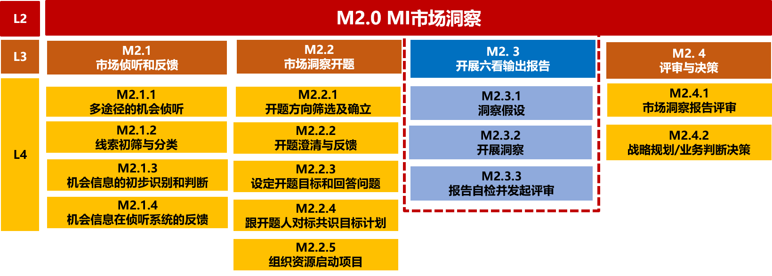

5.2.2 L2流程示意图
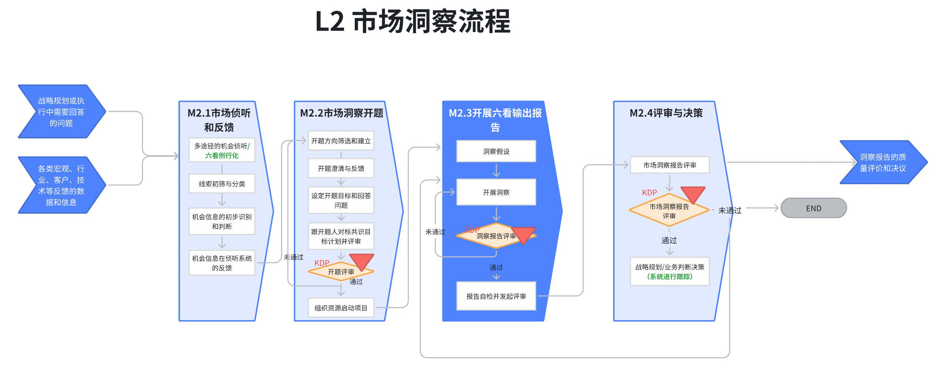

5.2.3 L3流程示意图
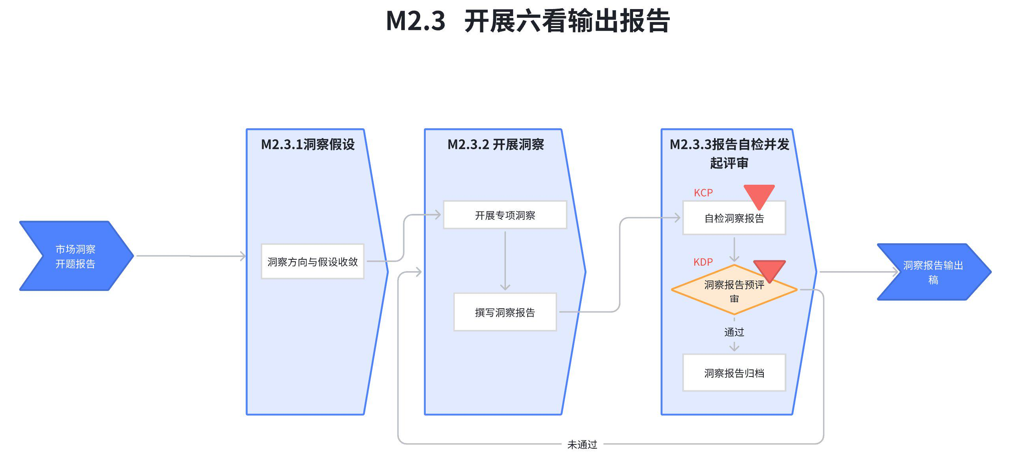

5.2.4 L3流程图
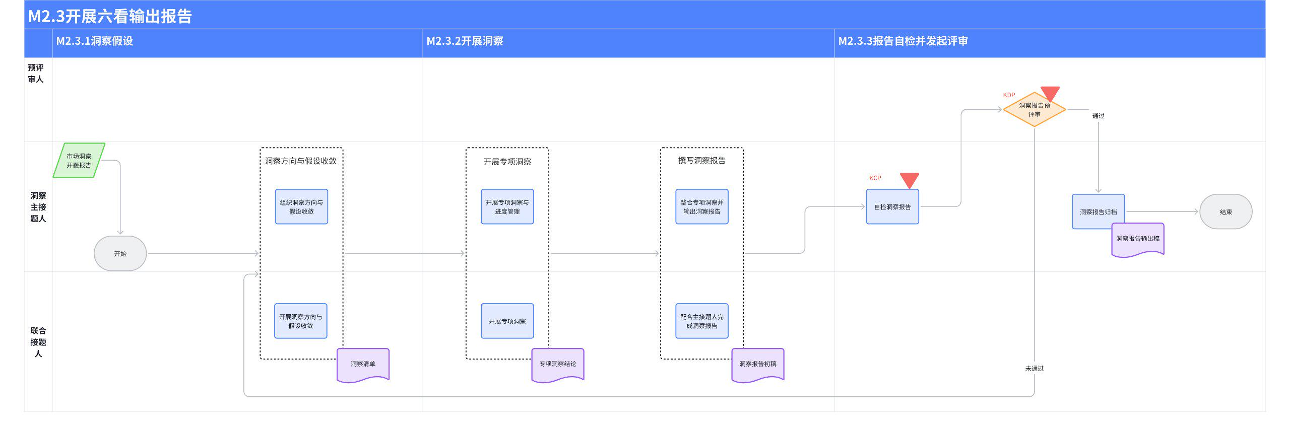

5.3 流程活动说明

5.3.1 流程活动说明
编号 | 活动/子流程 | 流程活动说明 | 执行角色/岗位 | 是否有KCP/KDP | 输入 | 输入标准 | 输出 | 输出标准  （良品条件） | 活动难点/关键点说明 | 业务变化点说明（与之前的主要变化点） | 指导书 | 工作模板
1 | 洞察方向与假设收敛 | 洞察主接题人：  - 组织团队，确认洞察方向  - 收敛证实、证伪的洞察假设，洞察方向  联合接题人：  - 收敛证实、证伪的洞察假设，洞察方向  - 确定后续洞察所需数据、信息和关键洞察要素  - 与开题人沟通洞察假设、洞察方向，明确洞察范围  - 形成洞察清单  （注：区域机会洞察无需执行该环节） | 洞察主接题人  联合接题人  组外资深专家（可选）  企业外部专家（可选）  客户（可选） | 否 | 证实证伪假设与方向 | 要素支撑的假设与方向 | 洞察清单，包含证实方向、证伪方向和洞察假设 | 收敛并达成一致的洞察假设与方向 | 收敛洞察假设需要专业素养和经验 | 无 | 无 | 无
2 | 开展专项洞察 | 洞察主接题人：  - 组织团队开展专项洞察并进行进度管理  - 按照洞察分工和计划，收集靶向信息和数据  联合接题人：  - 筛选信息和数据，保证数据的权威性和可信度，提升信息质量  - 基于洞察假设，使用专业的洞察方法，展开专项洞察分析  - 形成专项洞察观点和建议。 | 洞察主接题人  联合接题人 | 否 | 洞察计划 | 讨论通过、资源到位，可执行 | 各洞察方向的观点和建议 | 《市场洞察评审自检表V0.9》  市场洞察评审自检表V0.9 | - 收集洞察议题相关的数据  - 积累长周期的数据与信息  - 数据交叉验证  - 完成各专项分析 | - 迭代了六看指导书为市场洞察6看指导书  - 新增区域/国家机会洞察一页纸模板及指导书用于区域洞察使用 | 《市场洞察6看指导书》：  市场洞察6看指导书  《区域/国家机会洞察指导书V0.9》  区域/国家机会洞察指导书（V0.9） | 看市场模版  看客户模版  看竞争模版  看产业模版  看技术模版  看资金模版  《区域/国家机会洞察一页纸V0.9》  区域/国家机会洞察一页纸（V0.9）
3 | 撰写洞察报告 | 洞察主接题人：  - 组织整合专项洞察并输出洞察报告  - 构建“现象—原因—结果”逻辑链，形成条理清晰的市场洞察报告  - 参考洞察报告模版，融合各专项洞察输出（观点+建议）  联合接题人：  - 根据主接题人安排，补遗专项洞察内容 | 洞察主接题人  联合接题人 | 否 |  |  | 待自检的洞察报告 |  | - 整合完整洞察报告
4 | 自检洞察报告 | - 依照洞察报告初审标准，洞察主解题人自检洞察报告初稿，  - 联合洞察需要组织会议，审核报告的内容，确保洞察报告输出质量  - 自检提出整改点，给出自检质量评价，包含通过和不通过两种  - 洞察报告自检不通过，洞察主接题人领导团队，从新开展进一步洞察、修订洞察报告，开展下一轮自评。 | 洞察主接题人  联合接题人（可选） | 是 | 待自检的洞察报告 | 《市场洞察评审自检表V0.9》  市场洞察评审自检表V0.9 | 通过自检的洞察报告 |  | - 以专项洞察输出为基础，洞察主解题人带领洞察团队输出《市场洞察分析报告》  - 对照自检标准，检查洞察报告要素和质量  - 市场洞察本质属于管理和信息挖掘，是一种艺术，需要经验，依赖洞察专家的专业素养 | 新增自检标准 | 《市场洞察评审自检表V0.9》  市场洞察评审自检表V0.9 | 无
5 | 洞察报告预评审 | 1.使用 EBG战略洞察结题评审标准v0.9 进行洞察报告评审  （注：区域机会洞察无需执行该环节） | 预评审人 | 是 | 通过自检的洞察报告 | 《市场洞察评审自检表V0.9》  市场洞察评审自检表V0.9 | 评审通过的洞察报告 | EBG战略洞察结题评审标准v0.9 | 无 | 新增活动 | EBG战略洞察结题评审标准v0.9
6 | 洞察报告归档 | - 归档通过自检的洞察报告，发起决策评审  - 归档的洞察报告是下游“决策和行动”子流程的输入要件 | 洞察主接题人 | 否 | 通过自检的洞察报告 | 通过内部预评审的洞察报告 | 无 | 无 | 归档待审稿，发起正式评审 | 无 | 无 | 无

区域/国家机会洞察的流程区别：
1、不需要进行洞察假设，直接从开展专项洞察开始，直接开展信息收集、洞察分析、输出报告；
2、不需要进行洞察报告预评审，自检完成后即可进行洞察报告总结归档；

5.3.2 主要角色活动说明

5.3.2.1 BG战略洞察/BU市场洞察类接题人活动说明（关键岗位说明）
备注：接题人（包含：战略规划经理、解决方案经理，系统部行业拓展经理，产品BU（规划经理，系统规划和解决方案SE/SA，产品开发SE/架构师等）。
点击图片可查看完整电子表格

5.3.2.2 区域/国家机会洞察类接题人活动说明（关键岗位说明）
备注：接题人包含：平台管理部区域经理、区域技术经理、销售、售前、售后；各国家-区域经理。
点击图片可查看完整电子表格

5.4 KCP/KDP说明及指导书
点击图片可查看完整电子表格

6. 解释权限及生效日期
本文档的解释权归属流程管理部。
本文档自发布之日起至V1.0版本发布前生效。

7. 流程运转机制（立项执行及运转奖惩文件）
流程 | 流程运转机制
M2.3开展洞察输出分析报告 | 联合洞察运行管理机制（主责人机制、例会机制）

8. IT系统支持表
 | 需求 | IT系统 | IT系统当前状态 | 是否影响V0.9跑起来 | 提出人 | 预期实现时间
优秀案例库 | 1. 决策评审通过的优秀洞察，经过脱敏处理后，收录到优秀案例库  2. 向公司内部洞察专家和管理层公开，以优秀案例促进洞察能力提升  3. 管理平台统计优秀案例入库数据，访问数据，支持留言评论 | 需要新开发 | 没有系统 | N/A | Eric | Q2

